Для контроля: Выполнение упражнений и материал домашнего задания высылайте на мою электронную почту stepanova65@mail.ru
21Б – 31.03.20.
Урок 28. Тема: Причастие II как определение к существительному. Причастный оборот. Стр.57
1. Ознакомьтесь с теоретическим материалом по данной теме:
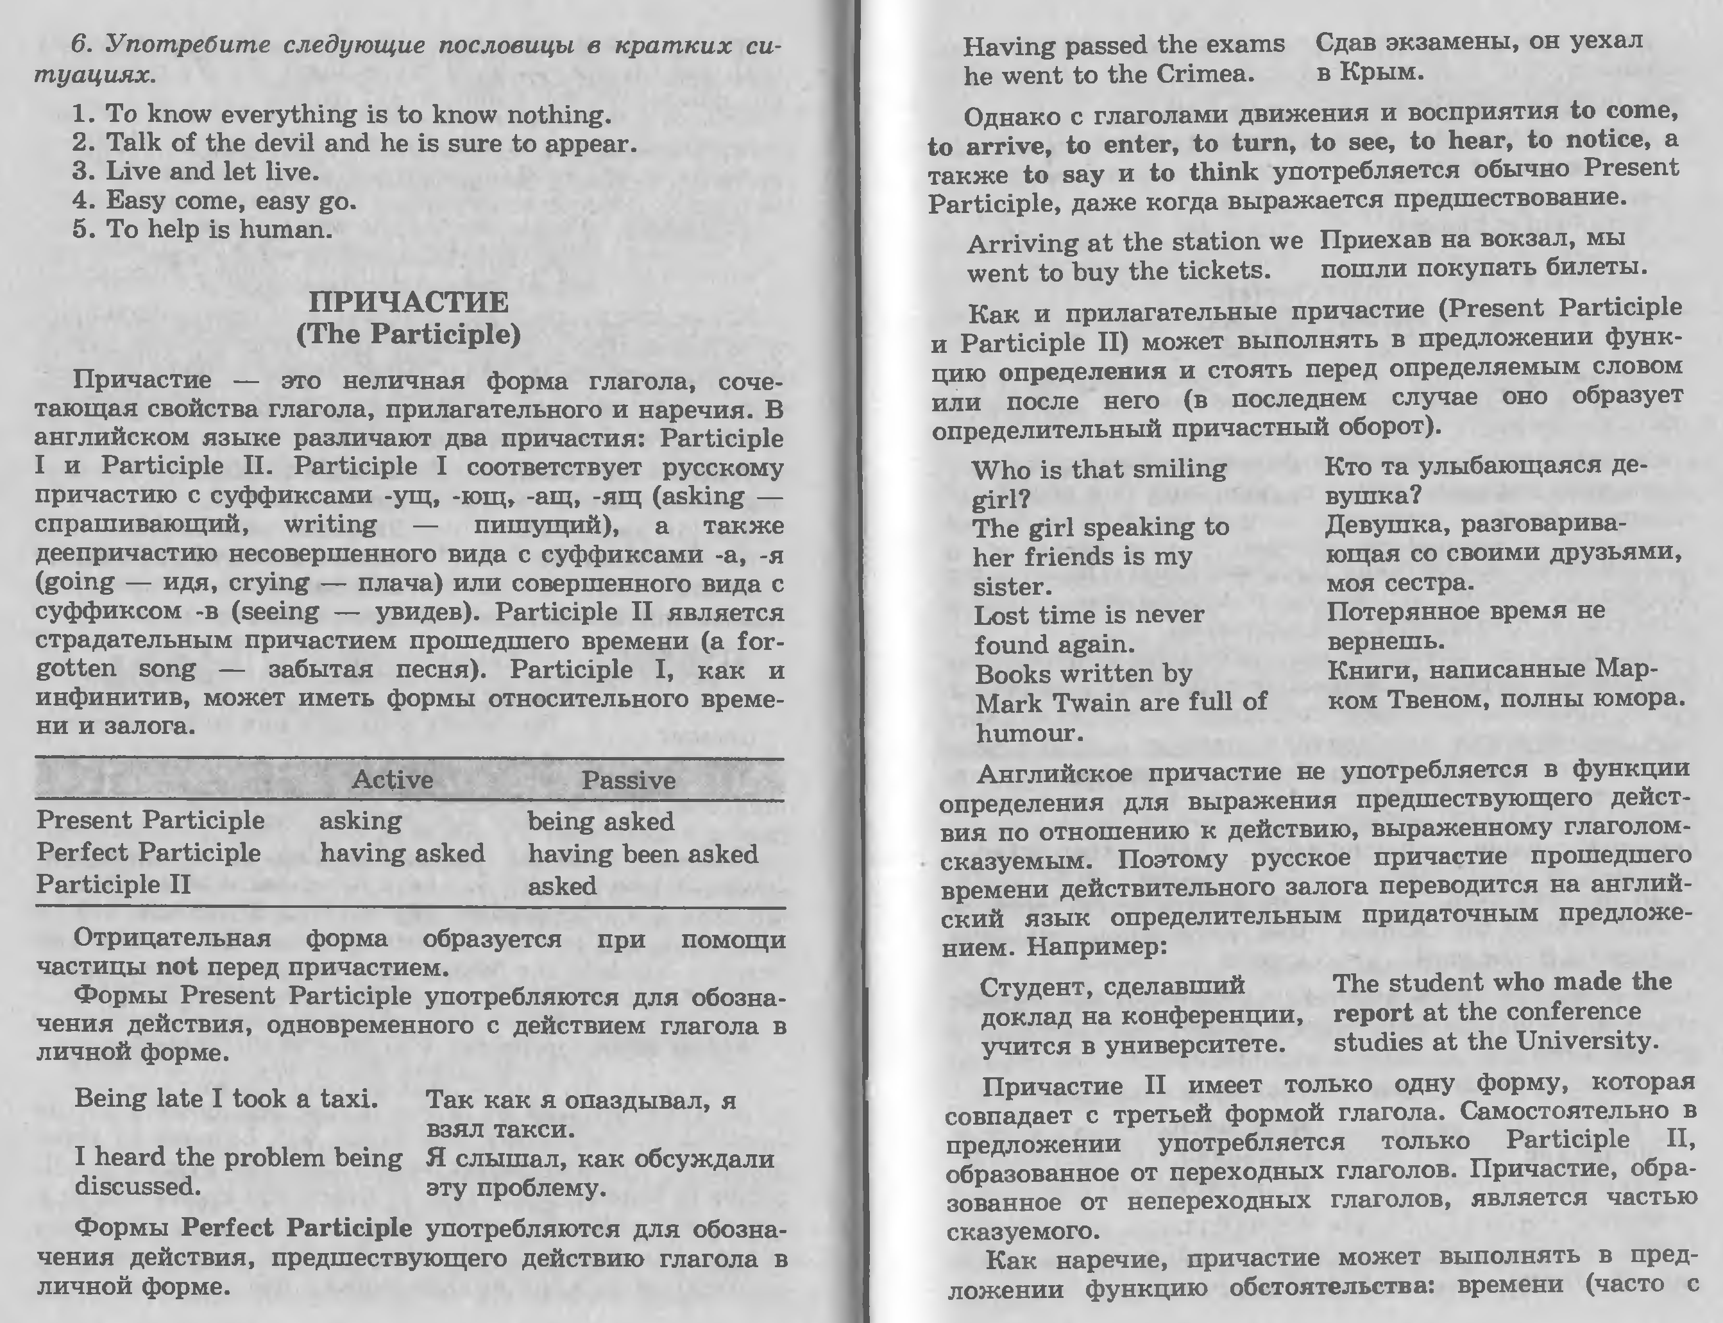
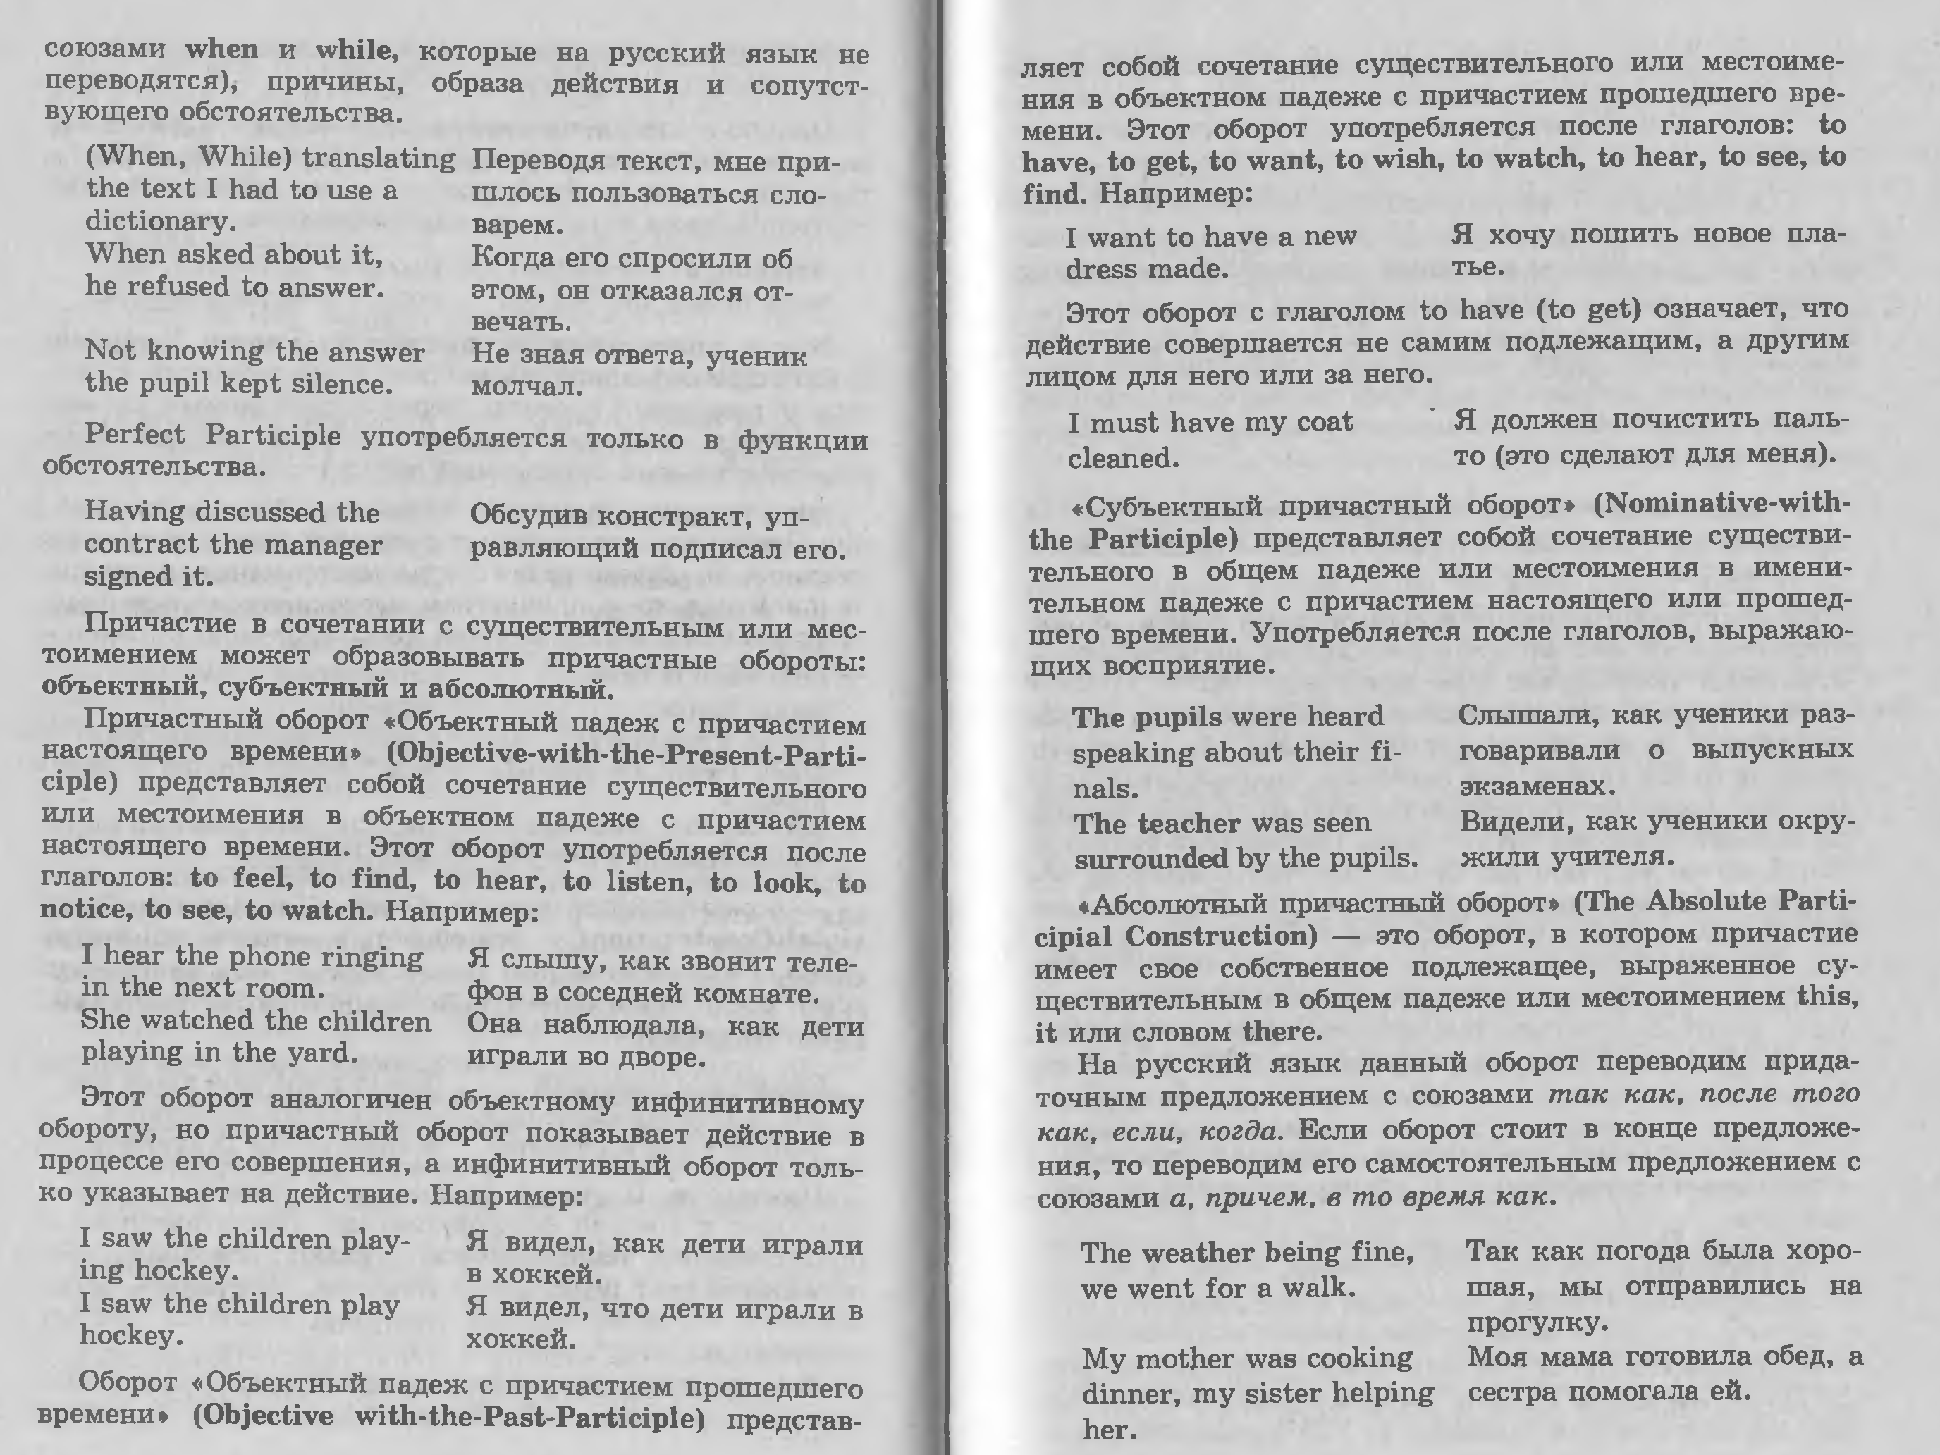

2. выполните упр. II на стр.57 и упр. III на стр.58.
Домашнее задание: выполнить упр. VII на стр.62.

21Б – 10.04.20г
Урок № 29 тема: Прикладные сферы экономики.
1. Работа с текстом:
А. повторите слова на стр. 54-55
Б. прочитайте и переведите текст.
В. Письменно ответьте на вопросы упр. V на стр. 61
2. Повторяем словообразование:
1. выполнить упр. IX на стр.63
Домашнее задание: выполнить упр. X на стр.63
Для контроля: Выполнение упражнений и материал домашнего задания высылайте на мою электронную почту stepanova65@mail.ru
21Б – 27.03.20.
Тема : Unit 5. Applied Fields of Economics. Стр.54
1. Выучить слова, Правильно произносить.
2. Повторить тему «Местоимения». Неопределенные местоимения some , any
3. Выполнить упр. 1 на стр. 57
Домашнее задание: выполнить упр.6 на стр.61

